Návrh - Bod C - návrh používateľského rozhrania

Sekcia Basic Settings:

V danej sekcii užívateľ nastavuje parametre na základe ktorých bude ovplyvnený vypísaný graf, dĺžka merania, počet opakovaní, šírka otvorenia iónovej brány na spektrometri.
Nastavujú sa parametre:
- Repeat → meraný v sekundách (s)
- Sampling → meraný v mý (μs)
- Gate → šírka pulzu
- Points → Presnosť merania / dĺžka
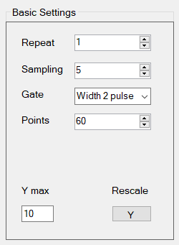
Podľa zadaných parametrov sa vypočíta za aký čas prebehne simulácia. Táto informácia je len informačná pre užívateľa.
Grafu je možné aj zväčšiť či zmenšiť maximálnu hodnotu Y, hodnoty na osi X sú ovládané za pomoci myši.

Sekcia Mobility:

Užívateľ nastavuje hodnoty pre arduino, presnejšie za akých podmienok sa budú vykonávať merania spektrometra.
Nastavuje sa:
- L → dĺžka meraná centimetroch (cm)
- P → tlak meraný v mega baroch (mbar)
- T → teplota v kelvinoch (K)
- U → elektrické napätie merané v kilo voltoch (kV)
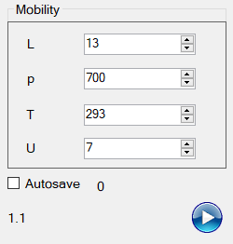
Okrem základných sekcii má užívateľ možnosť označiť checkbox „Autosave“ a merania sa budú ukladať automaticky.
Celé meranie sa spúšťa tlačidlom play, po ľavej strane od neho sa nachádza časovač, hodnoty sa budú rátať od 0 po nastavený Repeat zo sekcie Basic Settings.

Sekcia grafu:

Na obrazovke je vykreslený graf z aktuálne nameraných dát. Jeho hodnoty a tvar sa menia v závislosti od parametrov spomenutých vyššie.
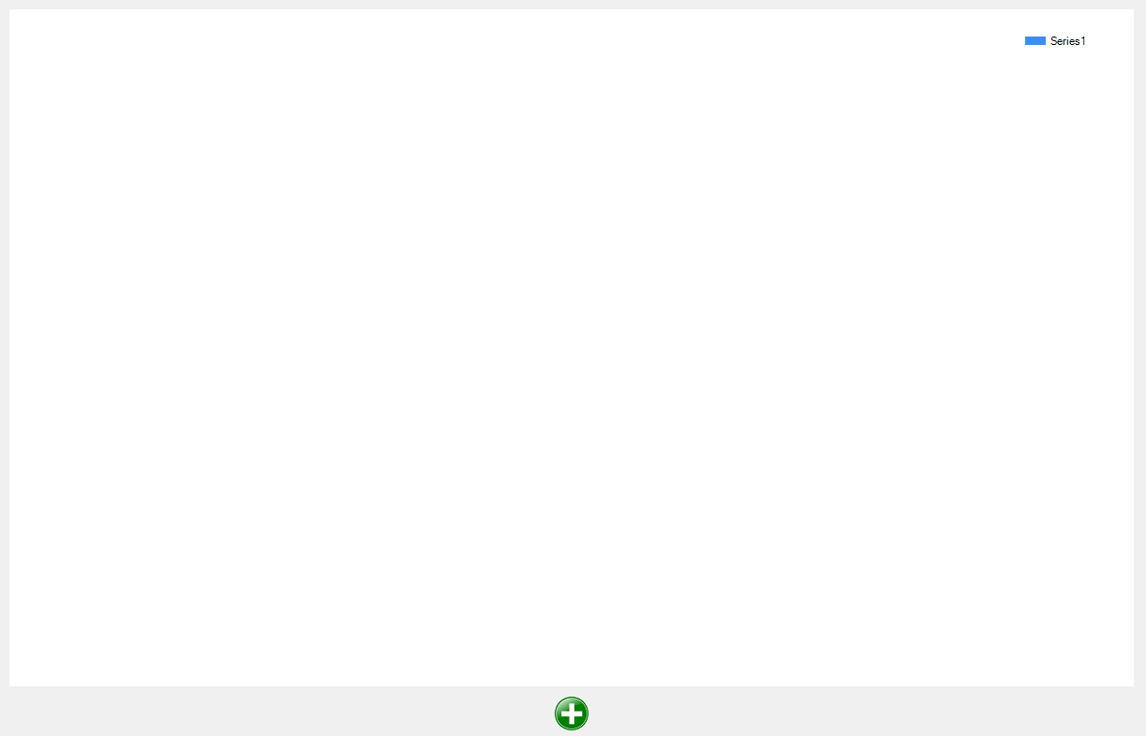
Tlačidlo plus ponúkne možnosť vytvoriť heat graf z aktuálne nameraných dát alebo už uložených do súboru *.csv.
Po úspešnom načítaní dát a grafu sa heat graf pripne pod hlavný graf, každý jeden heat graf je možno zatvoriť tlačidlom X a v prípade, že bol vytvorený z aktuálne nameraných dát pribudne aj tlačidlo Save na uloženie agregovaných dát do csv súboru. Ak užívateľ klikne na ľubovolný heat graf vytvorí sa na pravej strane od jeho pozície graf obsahujúci údaje z daného riadku v zodpovedajúcom heat grafe.

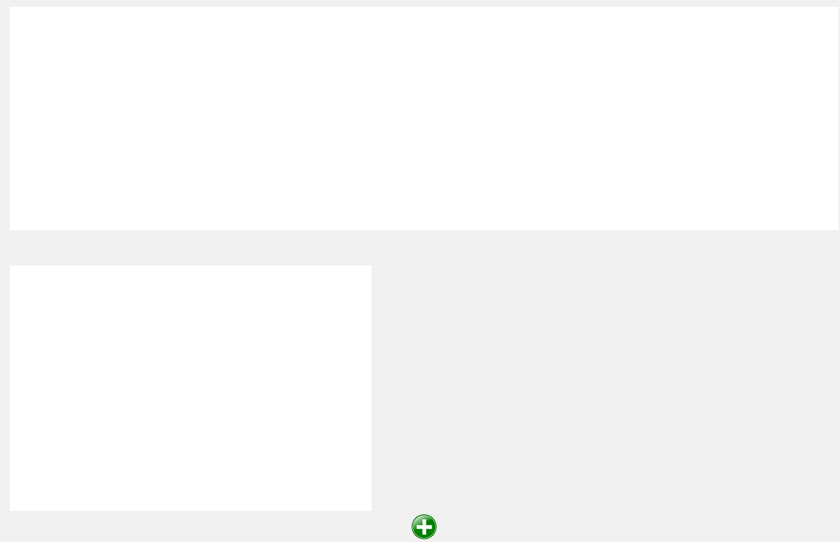
Ak sa po pridaní už grafy nezmestia na obrazovku užívateľa, je možné jednoducho scrollovať za pomoci myši medzi grafmi.

